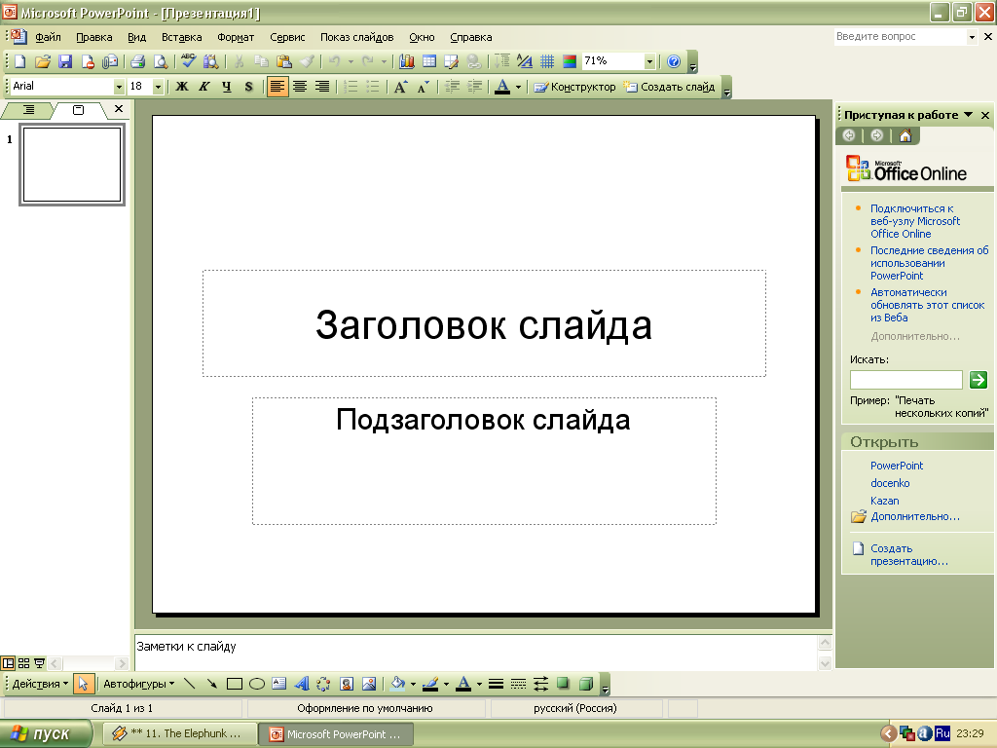

Выполнение практической работы №5

- Открыть собственную подготовленную презентацию
- 1 слайд: Панель Рисование – Добавить объект WordArt– - «В мире животных»
- 2-5 слайд: Вставка – Рисунок - из файла – Рабочий стол – папка Программы – практ. работы PowerPoint – практ. раб №5 – материалы – вставить
- 2-5 слайд: Вставка – Фильм и звук – из файла –Рабочий стол – папка Программы – практ. работы PowerPoint – практ. раб №5 – материалы – вставить
- Сохранить работу

____________________________________________________________________________________

Выполнение практической работы №5

- Открыть собственную подготовленную презентацию
- 1 слайд: Панель Рисование – Добавить объект WordArt– - «В мире животных»
- 2-5 слайд: Вставка – Рисунок - из файла – Рабочий стол – папка Программы – практ. работы PowerPoint – практ. раб №5 – материалы – вставить
- 2-5 слайд: Вставка – Фильм и звук – из файла –Рабочий стол – папка Программы – практ. работы PowerPoint – практ. раб №5 – материалы – вставить
- Сохранить работу

_____________________________________________________________________________________

Выполнение практической работы №5

- Открыть собственную подготовленную презентацию
- 1 слайд: Панель Рисование – Добавить объект WordArt– - «В мире животных»
- 2-5 слайд: Вставка – Рисунок - из файла – Рабочий стол – папка Программы – практ. работы PowerPoint – практ. раб №5 – материалы – вставить
- 2-5 слайд: Вставка – Фильм и звук – из файла –Рабочий стол – папка Программы – практ. работы PowerPoint – практ. раб №5 – материалы – вставить
- Сохранить работу

________________________________________________________________________________________

1 способ:
    - Мой компьютер – ярлык для CD-диска – главы учебника – Представление мультимедийной информации – Фррматирование текста – практ. работа №1
2 способ:
    - Мой компьютер – ярлык для CD-диска – правой кнопкой мыши Открыть - учебник/ Presentation // Presentation.pps – Форматирование текста
Или учебник/ Presentation/ practice/ 1_pract.doc.

____________________________________________________________________________________

1 способ:
    - Мой компьютер – ярлык для CD-диска – главы учебника – Представление мультимедийной информации – Фррматирование текста – практ. работа №1
2 способ:
    - Мой компьютер – ярлык для CD-диска – правой кнопкой мыши Открыть - учебник/ Presentation // Presentation.pps – Форматирование текста
Или учебник/ Presentation/ practice/ 1_pract.doc.

____________________________________________________________________________________

1 способ:
    - Мой компьютер – ярлык для CD-диска – главы учебника – Представление мультимедийной информации – Фррматирование текста – практ. работа №1
2 способ:
    - Мой компьютер – ярлык для CD-диска – правой кнопкой мыши Открыть - учебник/ Presentation // Presentation.pps – Форматирование текста
Или учебник/ Presentation/ practice/ 1_pract.doc.

____________________________________________________________________________________

1 способ:
    - Мой компьютер – ярлык для CD-диска – главы учебника – Представление мультимедийной информации – Фррматирование текста – практ. работа №1
2 способ:
    - Мой компьютер – ярлык для CD-диска – правой кнопкой мыши Открыть - учебник/ Presentation // Presentation.pps – Форматирование текста
Или учебник/ Presentation/ practice/ 1_pract.doc.

____________________________________________________________________________________

1 способ:
    - Мой компьютер – ярлык для CD-диска – главы учебника – Представление мультимедийной информации – Фррматирование текста – практ. работа №1
2 способ:
    - Мой компьютер – ярлык для CD-диска – правой кнопкой мыши Открыть - учебник/ Presentation // Presentation.pps – Форматирование текста
Или учебник/ Presentation/ practice/ 1_pract.doc.

____________________________________________________________________________________

1 способ:
    - Мой компьютер – ярлык для CD-диска – главы учебника – Представление мультимедийной информации – Фррматирование текста – практ. работа №1
2 способ:
    - Мой компьютер – ярлык для CD-диска – правой кнопкой мыши Открыть - учебник/ Presentation // Presentation.pps – Форматирование текста
Или учебник/ Presentation/ practice/ 1_pract.doc.

____________________________________________________________________________________

